

（深圳）

实验设计报告

开课学期： 2023年秋季
课程名称： 操作系统
实验名称： 锁机制的应用
实验性质： 课内实验
实验时间： 地点：
学生班级： 计算机6班
学生学号： 210110612
学生姓名： 章懿
评阅教师：
报告成绩：

实验与创新实践教育中心印制
2023年9月
- 回答问题
- 内存分配器
- 什么是内存分配器？它的作用是？
答：
内存分配器是操作系统的一部分，负责管理和分配计算机的物理内存。通过内存分配器，操作系统可以跟踪哪些内存区域是被占用的，哪些是空闲的。它可以为用户进程、内核、以及其他系统组件分配和释放内存。
内存分配器的主要作用如下：
- 管理物理内存：保持对计算机物理内存使用情况的跟踪，了解哪些内存是可用的，哪些已被分配。
- 内存分配：当系统组件或用户进程需要内存时，内存分配器负责找到足够大小的连续内存空间，并将其分配给请求者。
- 内存释放：当内存不再需要时（例如，进程结束时），内存分配器负责回收这些内存，以便它们可以被重新使用。

b. 内存分配器的数据结构是什么？它有哪些操作（函数），分别完成了什么功能？
答：
内存分配器使用了一个名为freelist的链表数据结构，这个链表包含了所有当前未被使用的、可分配的物理内存页。

数据结构主要包括：
- 结构体run：表示一个空闲的内存页，通过next指针与其他空闲页链接在一起。
- 结构体kmem：包含一个自旋锁和一个指向run结构体的指针，表示freelist的头。
内存分配器主要有以下操作：
- kinit()：初始化内存分配器，创建并初始化freelist。
- freerange(void *pa_start, void *pa_end)：将指定范围的物理内存页加入到freelist中。
- kfree(void *pa)：释放一个指定的物理内存页，并将其加入到freelist中。
- kalloc()：分配一个物理内存页。如果当前CPU的freelist为空，它会尝试从其他CPU的freelist中“窃取”内存页。

c. 为什么指导书提及的优化方法可以提升性能？
答：
在原始的设计中，所有CPU核共享一个freelist，这导致在多核环境中，各个CPU核在分配或释放内存时需要争抢同一个锁，这会导致锁竞争，降低系统性能。通过优化，使每个CPU核使用独立的freelist，可以减少锁的争抢。每个CPU核可以独立管理和分配其自己的freelist，降低了锁竞争的可能性，从而提高系统的并发性能。此外，这种优化还可以减少跨CPU核的数据共享，降低缓存一致性的开销，进一步提高性能。

- 磁盘缓存
a. 什么是磁盘缓存？它的作用是？
答：
磁盘缓存（Buffer Cache）是操作系统中的一个缓存层，用于暂时存储从磁盘读取或准备写入磁盘的数据块。由于磁盘I/O操作相对较慢，而CPU和内存的速度相对较快，通过在内存中缓存磁盘数据，可以减少直接对磁盘的访问，从而提高系统的性能和效率。缓存可以暂时存储最近访问过的磁盘块，当再次访问这些数据时，可以直接从缓存中读取，而不必访问磁盘。

b. buf结构体为什么有prev和next两个成员，而不是只保留其中一个？请从这样做的优点分析（提示：结合通过这两种指针遍历链表的具体场景进行思考）。
答：
buf结构体中包含prev和next两个指针，用于将buf结构体链接成一个双向链表。以下是使用双向链表的优点：
- 易于遍历：通过使用prev和next两个指针，便于在链表中向前或向后遍历。
- 便于插入和删除：在双向链表中，插入和删除节点相对简单。因为我们可以直接访问一个节点的前一个和后一个节点，这使得在链表中添加或删除节点变得更为高效。
- 实现LRU策略：在实现缓存淘汰策略如LRU时，我们经常需要将最近访问过的节点移动到链表的头部。由于是双向链表，这样的操作可以在常数时间内完成，因此效率更高。
综上所述，虽然双向链表相较于单向链表会消耗更多的内存（因为需要存储两个指针），但其带来的便利性和效率提升使其成为在实现缓存系统时的一个合适选择。
c. 为什么哈希表可以提升磁盘缓存的性能？可以使用内存分配器的优化方法优化磁盘缓存吗？请说明原因。
答：
哈希表提升磁盘缓存的性能的原因如下：
1. 提高并行性：
使用哈希桶（Hash Bucket）将 buffer 分组，并为每个哈希桶分配一个专用的锁。这样，在访问和操作不同桶中的数据块时，可以实现并行操作，因为每个哈希桶有其自己的锁，不同的哈希桶之间不会互相阻塞。
2. 减少锁的竞争：
由于每个哈希桶有其自己的锁，因此相对于整个链表只有一个锁的情况，锁的竞争会大大减少。这意味着多个进程可以同时操作不同的哈希桶，而不必等待其他进程释放锁。
3. 优化查找效率：
哈希表的查找效率相对较高，理论上可以达到 O(1) 的时间复杂度。相较于链表的 O(n) 查找效率，哈希表在查找数据块时会更加高效。
不可以使用内存分配器的优化方法优化磁盘缓存，原因如下：
因为各个CPU共用一个磁盘缓存，若用内存分配器的方式优化磁盘缓存，会导致buffer数组内的数据无法在各个CPU内同步。
- 实验详细设计

注意不要照搬实验指导书上的内容，请根据你自己的设计方案来填写
任务一：
- 首先修改内存分配器的数据结构：
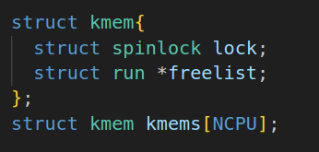
将kalloc的共享freelist改为每个CPU独立的freelist；
- kinit()初始化NCPU个kmem的锁
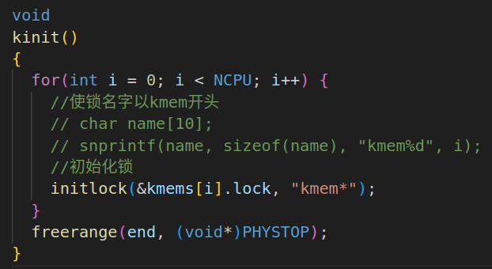
- kfree中，为当前运行freerange的CPU分配空闲内存：
注意在调用cpuid()前要使用push_off()关闭中断，不再使用cpuid()后使用pop_off()打开中断。
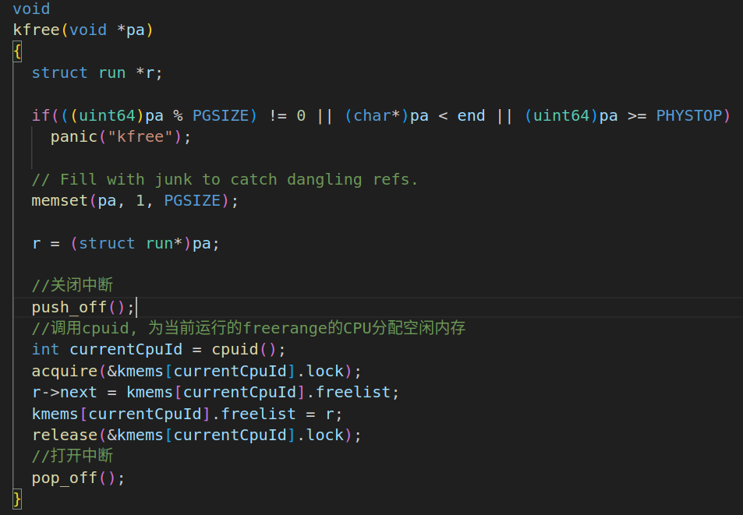
- kalloc中，优先分配当前CPU的freelist中的内存块；当前CPU没有空闲内存块，则从其他CPU的freelist中窃取内存块；所有CPU都没有空闲块时，返回0：
具体实现如下：
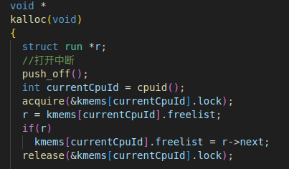
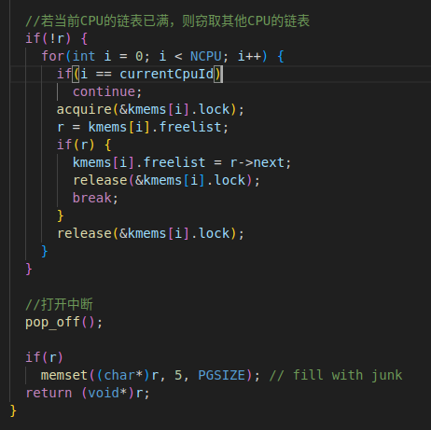
任务二：
- 首先构建磁盘缓存数据结构，构建13个哈希组：
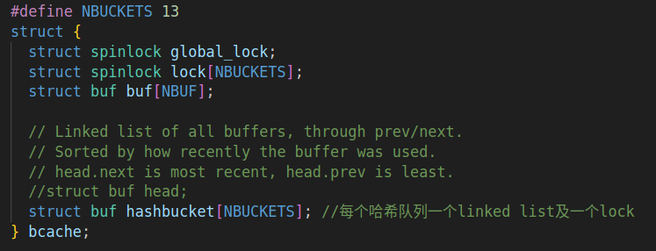
- 在binit完善初始化，首先初始化全局锁，然后在for循环中初始化NBUCKETS个lock，并且初始化NBUCKETS个hashbucket链表：
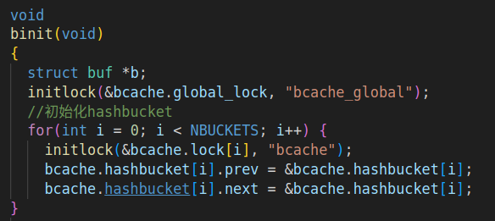
接着初始化buf[NBUF]，将每个buf根据其blockno来加入到相应的哈希桶的链表中：
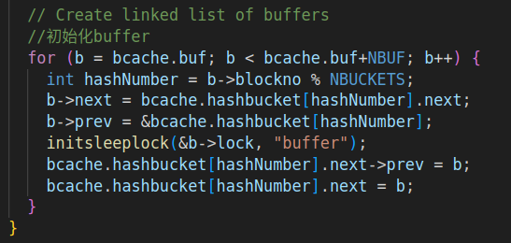
- 接着是完善我们的重中之重bget:
- 首先判断该block是否已经在对应哈希桶的链表中：
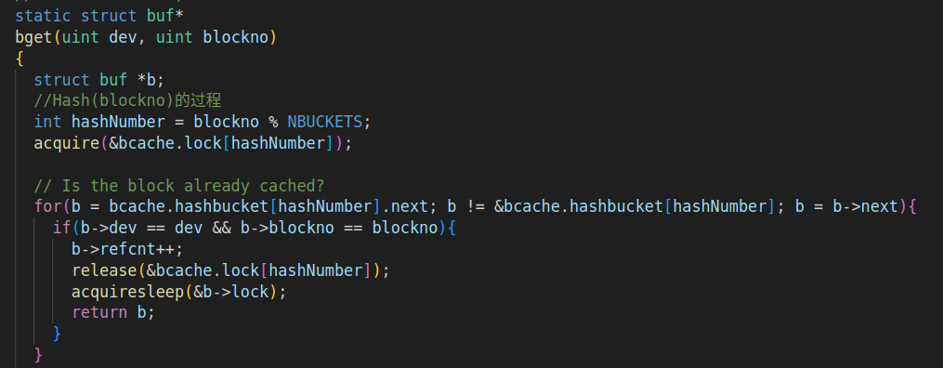
- 若block不在对应哈希桶的链表中，则在该哈希桶的链表中搜索块缓存且为未命中的缓存分配一个新的条目：
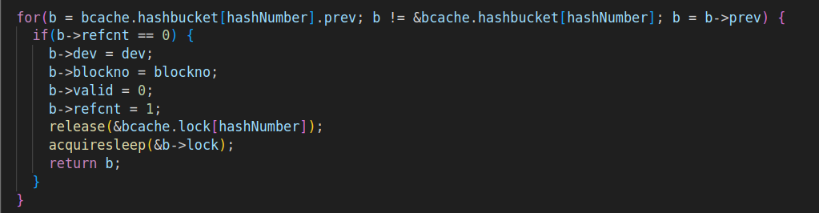
- 若该哈希桶中不存在未命中的缓存，则执行按顺序查找未被使用的数据缓存块阶段，首先释放原先哈希桶的锁，然后获取全局锁，再重新获取原先哈希桶的锁：
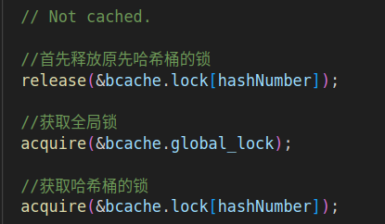
- 循环遍历NBUCKETS个哈希桶，若循环到的哈希桶不是原先哈希桶，则需要获取该哈希桶的锁，然后在该哈希桶中寻找未命中的数据缓存块；若找到，则将缓存块移入我们原先的哈希桶中，然后释放该哈希桶的锁，释放原先哈希桶的锁，释放全局锁。若循环结束仍未找到未命中的缓存块，就释放各个锁，最后输出panic。
具体实现如下：
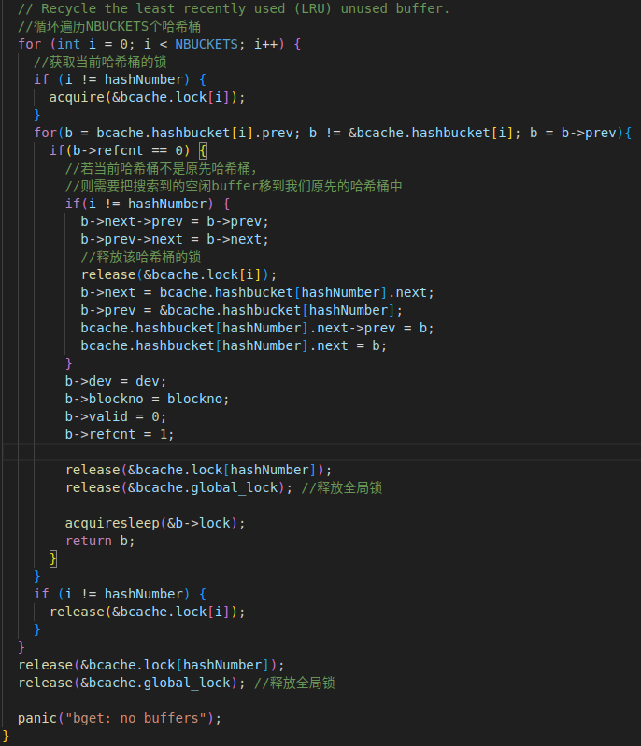
- 完善brelse()：
首先获得当前block的blockno,依此找到hashNumber,获得对应的哈希桶的锁，最后照常进行relse操作：
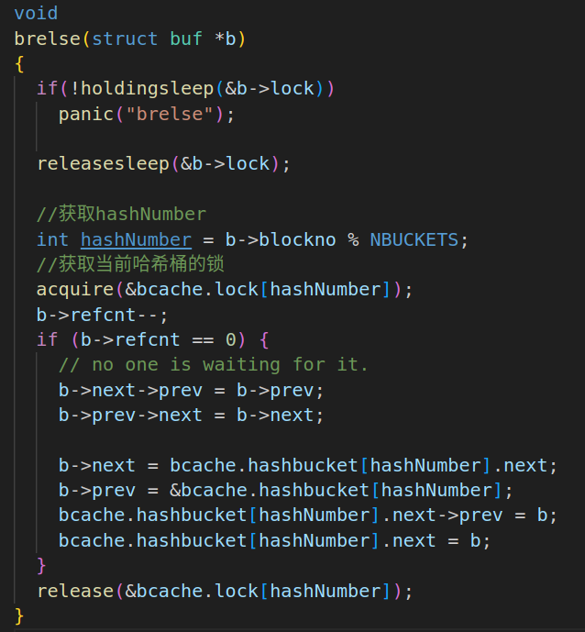
- bpin()和bunpin函数：
根据b->blockno得到对应的哈希桶的锁，然后进行相应操作即可：
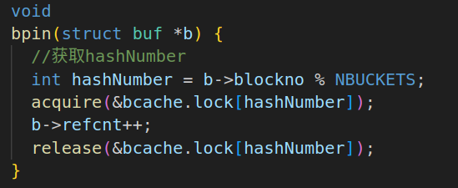
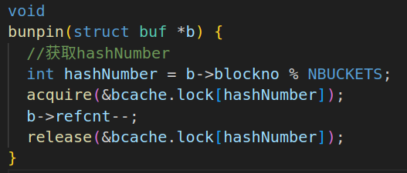

- 实验结果截图
请给出kalloctest、bcachetest 、usertests 及make grade的测试结果。

答：
kalloctest测试结果：
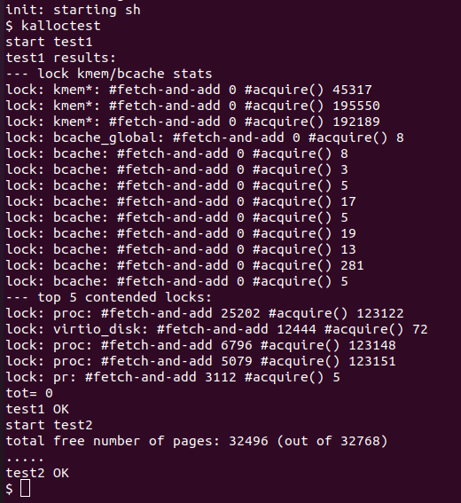
bcachetest测试结果：
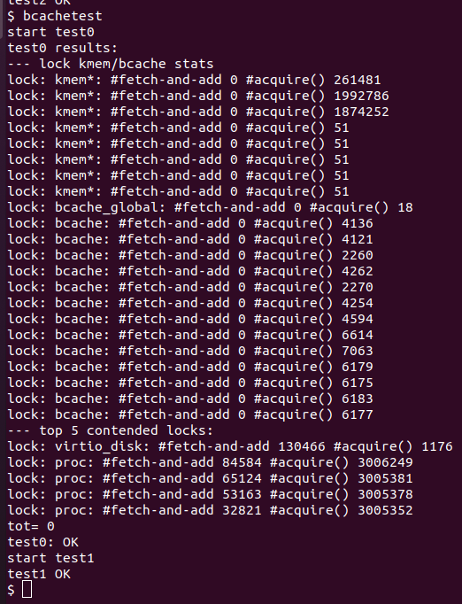
usertests测试结果：
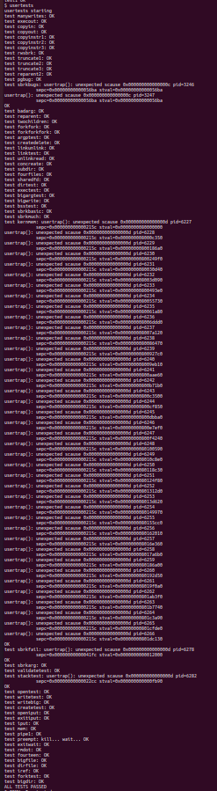
make grade测试结果：
